
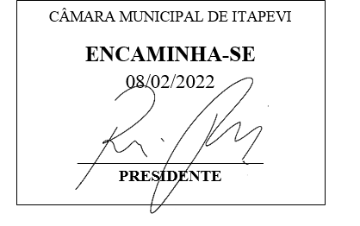
INDICAÇÃO nº 669/2022
Súmula: Solicita providências do Executivo junto a Secretaria De Segurança e Modalidade Urbana, Sr. Mantovani Franco, sobre a necessidade de sinalização adequada no viaduto José dos Santos Novaes, Centro de Itapevi.

INDICO à Mesa, na forma regimental vigente, que seja oficiado ao Excelentíssimo Igor Soares, Prefeito Municipal, junto a Secretaria De Segurança e Mobilidade Urbana, sobre a necessidade de sinalização adequada no viaduto José dos Santos Novaes, Centro de Itapevi.
JUSTIFICATIVA

Senhor Presidente,
Senhores Vereadores,
Senhoras Vereadoras,

Faz-se necessário a sinalização adequada no viaduto José dos Santos Novaes no Centro, pois os veículos e Ônibus que vem dos bairros pelo Corredor Oeste estão encontrando muita dificuldade para acessar o terminal causando paralisação contínua porque os veículos que descem do viaduto vindo da Avenida Presidente Vargas não respeitam a preferência que de acordo com o artigo 29º do (CTB) (Código de Transito Brasileiro diz que no caso de rotatória o veículo que tem preferência é aquele que estiver circulando por ela.

Sala das Sessões Bemvindo Moreira Nery, 02 de fevereiro de 2022.

Mauricio Alonso Murakami
(Mauricio Japa)
Vereador

